Analyse objective d'une photo

20251022 Paul 6
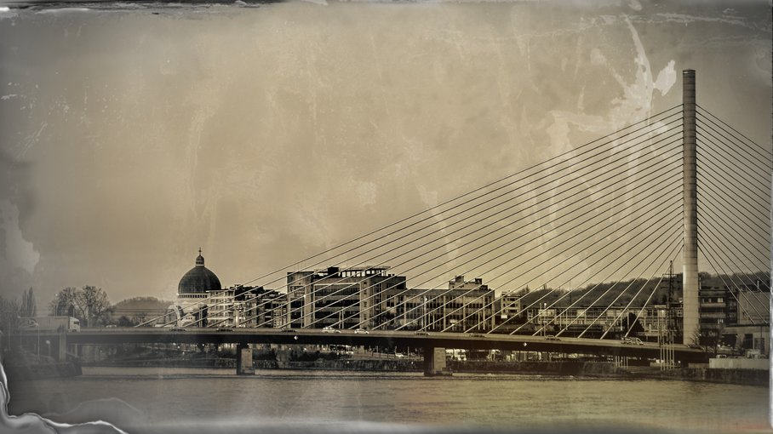 | Mercredi 22 octobre 2025  Paul  None 6  JPG

Découverte de l'image et du sujet
Cette photographie d'architecture urbaine et de paysage fluvial montre un pont à haubans dont le pylône unique, à droite, déploie un faisceau de câbles en éventail au-dessus d'un fleuve. À l'arrière-plan se dressent des immeubles et un dôme surmonté d'une croix. Le contraste entre la géométrie rigoureuse des haubans et la masse du bâti compose une structure diagonale dynamique, équilibrée par le pylône vertical.
Le traitement imite le collodion humide : virage sépia, bords irréguliers, rayures, coulures et vignettage. L'ambiance est nostalgique et intemporelle, et la modernité de l'ouvrage s'y trouve patinée comme un document d'archive. L'intention est de conférer une dimension patrimoniale à un objet contemporain, au risque d'un artifice qui tient parfois de l'effet de filtre. Le ciel vide, très texturé, sert d'espace de respiration, même s'il concurrence par moments le sujet.
L'image vise les amateurs de photographie d'architecture, de patrimoine industriel et d'esthétiques anciennes, ainsi que les acteurs culturels ou touristiques locaux. Sa lisibilité est immédiate grâce à la clarté de la composition et à la force graphique des câbles. Sa capacité de communication repose sur l'évocation émotionnelle plus que sur l'information documentaire, car la patine brouille le rapport au temps réel de la scène.
⚠ Cette image applique une émulation prononcée de plaque au collodion humide (
→ Évaluation chiffrée page 4 non applicable — voir commentaires.
Titres proposés par l'IA
- Harpe de haubans sur le fleuve mémoire
- Le pont qui murmurait au collodion
Musiques suggérées
- Max Richter — Dream 3 (In the Midst of My Life)
Les cordes minimalistes font écho aux haubans tendus du pont et à la patine sépia, comme un souvenir suspendu au-dessus du fleuve
- Ryuichi Sakamoto & Alva Noto — Haru
Piano épuré et textures électroniques granuleuses qui épousent le grain d'émulsion ancien et la mélancolie industrielle du paysage urbain

Analyse objective d'une photo
20251022 Paul 6
Données techniques
Date prise de vue : | 2021 · 02 · 22 — 17:40:59 | GPS : | Non disponible
Boitier / modele : | Panasonic DMC-FZ2000 | Optique : | Non disponible
ISO : | 200 | Focale : | 29.8mm (éq. 81mm)
Ouverture : | f/4.0 | Vitesse : | —
Mode exposition : | Programme auto

Analyse des données d'acquisition
Le FZ2000, compact à capteur 1 pouce, a été utilisé à 29,8 mm (éq. 81 mm) : cette courte téléphoto comprime les plans entre le pont à haubans, les immeubles et la coupole, et isole un fragment urbain sans distorsion. L'ouverture f/4 en mode Programme auto, avec ISO 200, a donné une base nette et peu bruitée, la profondeur de champ du petit capteur garantissant une netteté homogène sur les haubans, la rive et l'arrière-plan. Le rendu actuel (texture de collodion humide, virage sépia, bords altérés) résulte d'un traitement postérieur ; l'acquisition, sobre et automatisée, a surtout fourni un fichier propre et contrasté, adapté à cette stylisation.
Histogramme de luminance
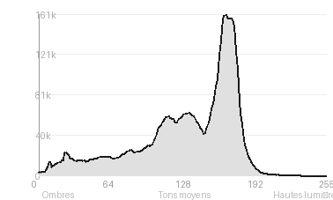
Analyse de l'histogramme de luminance
Distribution centrée et peu contrastée : 63 % de tons moyens, pic à 166 et moyenne de 130 traduisent une image globalement claire, que l'écart-type modéré (45,9) maintient dans un registre doux, proche d'un tirage ancien. Les noirs sont à peine écrêtés (0,26 %) et les blancs préservés (0 %) : le pont, les câbles et les immeubles concentrent les ombres franches, tandis que le ciel, très vaste, occupe les tons moyens-clairs et porte les altérations du collodion simulé. Cette compression tonale volontaire fond l'architecture dans une patine unifiée, tout en gardant les haubans lisibles par leur seul contraste local.
Résultats prévisibles à l'impression et présentation
À l'impression, l'image devrait rester stable : les blancs ne sont pas écrêtés, les noirs le sont à peine (0,26 %), et la dominante de tons moyens (63 %, pic à 166) donne une reproduction fluide, avec un contraste modéré (écart-type 45,9) qui limite le risque de bouchage. Les craquelures, taches et bords irréguliers de l'effet collodion, ainsi que les câbles très fins sur un ciel clair, risquent de perdre en finesse sur un papier mat ou un tirage de petit format, et le virage sépia exigera une épreuve écran pour contrôler la dominante.
- Tirage 30x53 cm maximum, format panoramique

Analyse technique et artistique
20251022 Paul 6
Constatations positives — Prise de vue
- Composition : les haubans dessinent un faisceau de diagonales qui structure l'image et guide le regard vers le pylône. Celui-ci est équilibré à gauche par la coupole, tandis que le tablier et le fleuve ancrent l'ensemble par leurs horizontales.
- Technique : la netteté est très bonne sur le pont et le bâti, et la compression des plans, typique d'un télé-objectif, superpose clairement les différents niveaux de profondeur.
- Rendu : le traitement évoquant le collodion humide, avec sa teinte sépia, ses bords irréguliers et son grain, donne une unité tonale cohérente et une patine intemporelle au sujet architectural contemporain.
Axes d'amélioration
- Le ciel occupe près des deux tiers du cadre sans élément d'intérêt, il aurait fallu cadrer plus serré ou attendre des nuages structurés pour équilibrer la composition
- Le pont est coupé sur les bords droit et gauche et le pylône frôle la limite du cadre, ce qui demande un recul ou un angle plus réfléchi pour laisser respirer le sujet
- Le point de vue frontal et distant depuis la rive aplatit la perspective et noie le dôme et les immeubles derrière les haubans, un angle plus bas ou décalé donnerait plus de profondeur et de hiérarchie visuelle
Constatations positives — Post-traitement
Le traitement imite avec conviction l'esthétique du collodion humide : bords irréguliers, coulures, rayures et vignettage donnent une patine crédible qui confère à ce paysage urbain une dimension intemporelle. Le virage sépia‑vert très sobre unifie l'ensemble et conserve un bon étagement des gris, notamment dans les haubans, restés nets et lisibles. La texture, plus marquée dans le ciel, laisse le pont et la coupole préservés, de sorte que le sujet reste le point fort de l'image.
Axes d'amélioration
- Atténuer les taches, rayures et coulures de collodion du ciel, trop envahissantes, qui détournent le regard du pont et créent un déséquilibre avec le bas de l'image
- Rééquilibrer le contraste et la netteté entre le sujet très net et un ciel flou et terne, en ajoutant des noirs plus profonds et des hautes lumières plus lumineuses pour redonner du relief
- Rendre la texture ancienne plus cohérente en intégrant plus naturellement les bords irréguliers et la vignette, et en harmonisant la teinte sépia, aujourd'hui trop uniforme et artificielle par rapport à la netteté numérique des détails

Le commentaire du spécialiste
**Le dialogue entre la géométrie des haubans et le dôme est le vrai sujet de l'image.** Le faisceau de câbles, tendu comme une partition, fait face à la rondeur néo-byzantine du dôme, et le pylône cale la composition sur sa droite. L'esthétique du collodion humide, de Timothy O'Sullivan aux tirages contemporains de Sally Mann, installe un pont entre les récits de la conquête industrielle au XIXᵉ siècle et l'infrastructure d'aujourd'hui. On pense aussi à la rigueur typologique des Becher. La photographie ne se contente pas de documenter l'ouvrage, elle le patrine en monument.
**Le procédé reste pourtant trop visible comme procédé.** Les accidents d'émulsion, concentrés dans le ciel et sur les bords, se lisent comme un calque plaqué, sans rapport avec la structure de la scène. Le piqué et le contraste du sujet, très numériques, contredisent la douceur d'un vrai collodion, et les véhicules ancrent l'image dans le présent sans que cette tension soit assumée. Il faudrait soit laisser l'altération mordre le motif (voiler les lointains, sacrifier les détails), soit contenir l'effet. Un recadrage resserré sur le pylône et le dôme, qui libérerait la moitié supérieure inerte, donnerait aussi plus de tension au propos.

Evaluation IA — objective et chiffree
20251022 Paul 6
N° | Critère | Max/10 | Note/10 | Max rel. | Note rel. | Commentaire
1 | Technique | — | — | — | —
1.1 | Netteté / mise au point | — | — | — | — | Les câbles, le pylône et la coupole restent bien définis malgré la texture ; la patine collodion adoucit volontairement les bords et le premier plan.
1.2 | Exposition | — | — | — | — | Exposition globale équilibrée, avec un ciel laiteux sans zones brûlées ; les noirs du tablier gardent du détail malgré le voile vintage.
1.3 | Bruit numérique / grain | — | — | — | — | Le grain et les défauts de plaque, simulés avec crédibilité, font partie de l'esthétique ; ils restent un peu appuyés dans le ciel.
1.4 | Profondeur de champ | — | — | — | — | Profondeur de champ étendue, adaptée à une vue urbaine ; le téléobjectif compresse les plans entre pont, immeubles et coupole.
1.5 | Vitesse d'obturation | — | — | — | — | Les véhicules sont nets et la scène est figée sans flou de bougé ; la vitesse est adaptée et n'est pas un enjeu.
1.6 | Balance des blancs | — | — | — | — | Le virage sépia chaud est homogène et cohérent avec l'effet ambrotype ; il tend toutefois vers une teinte jaunâtre un peu uniforme.
2 | Composition | — | — | — | —
2.1 | Cadrage | — | — | — | — | Le pylône près du bord droit et la coupole à gauche encadrent la scène ; le grand ciel vide en haut est un choix assumé mais un peu envahissant.
2.2 | Équilibre visuel | — | — | — | — | Le poids visuel du pylône et de l'éventail de câbles à droite est contrebalancé par la coupole et l'espace vide à gauche ; l'ensemble reste légèrement déséquilibré.
2.3 | Lignes directrices | — | — | — | — | L'éventail de haubans crée de fortes diagonales convergentes vers le pylône et guide le regard avec efficacité ; le tablier horizontal les stabilise.
2.4 | Gestion du fond | — | — | — | — | Les immeubles et la colline sont traités en arrière-plan sobre, mais le ciel très texturé, voire envahi de taches, concurrence le sujet.
2.5 | Angle de prise de vue | — | — | — | — | Vue frontale depuis la berge, claire et documentaire, qui rend bien la géométrie du pont ; peu de prise de risque ou de point de vue singulier.
3 | Lumière | — | — | — | —
3.1 | Qualité de la lumière | — | — | — | — | La lumière diffuse et voilée convient à l'esthétique ancienne, mais elle reste plate et peu modelée sur les volumes.
3.2 | Direction de la lumière | — | — | — | — | La direction lumineuse est difficile à lire à cause de la lumière couvrante ; elle offre peu de relief ou d'ombres portées structurantes.
3.3 | Gestion des contrastes | — | — | — | — | Contrastes maîtrisés : câbles sombres sur ciel clair, détails conservés ; le voile général limite un peu la profondeur des noirs.
4 | Intention & Communication | — | — | — | —
4.1 | Clarté du sujet | — | — | — | — | Le pont à haubans domine clairement l'image ; la coupole apporte un second point d'intérêt sans brouiller la lecture.
4.2 | Originalité / créativité | — | — | — | — | Le traitement façon plaque au collodion humide sur un pont contemporain crée un contraste temporel intéressant, même si la technique est assez répandue.
4.3 | Cohérence intention/résultat | — | — | — | — | Le rendu ancien sert l'intention de fusion entre patrimoine et modernité ; les défauts de bords et de plaque sont cohérents.
4.4 | Impact émotionnel | — | — | — | — | L'atmosphère nostalgique et un peu irréelle est séduisante, sans produire d'émotion très forte.
4.5 | Capacité narrative | — | — | — | — | L'image suggère le dialogue entre histoire et modernité urbaine au bord du fleuve, mais le récit reste implicite et peu approfondi.
5 | Global | — | — | — | —
5.1 | Impression générale  Appreciation subjective de l'empreinte et de l'intention. | — | — | — | — | Une composition graphique solide, portée par l'élégance des haubans et un traitement vintage maîtrisé, à qui il manque un peu de relief lumineux et d'audace de point de vue.
 | Total | — | — | — | —
 | Total / 50 | — | — | — | — | ⚠ Évaluation chiffrée non applicable

